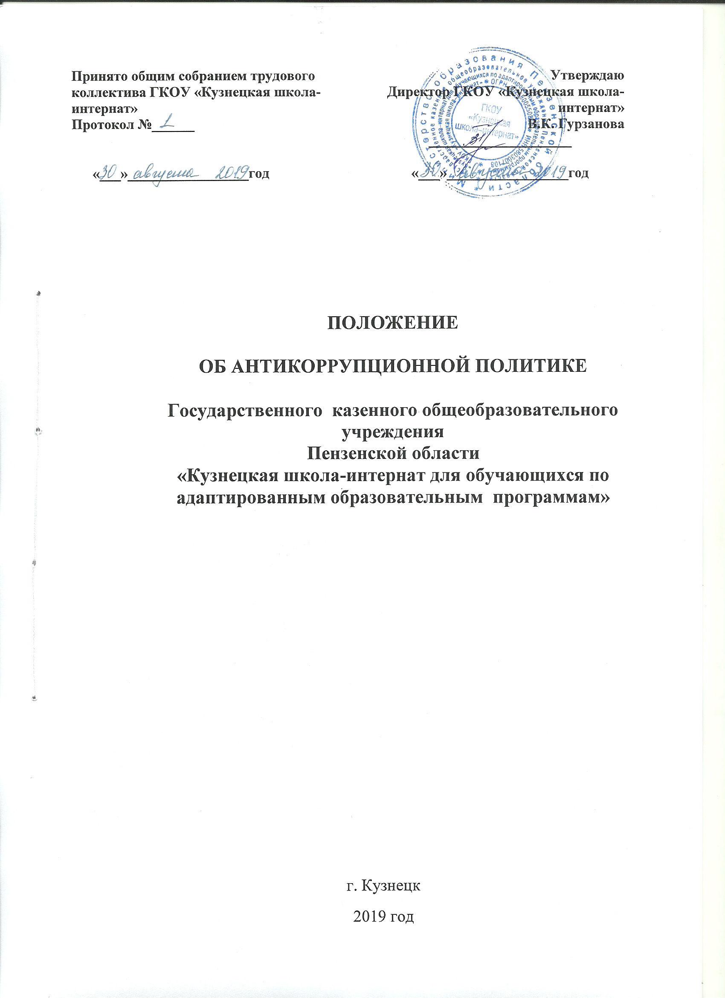
Термины и определения
Антикоррупционная политика – деятельность юридических и физических лиц по антикоррупционной политике, направленной на создание эффективной системы противодействия коррупции.
Антикоррупционная экспертиза локальных актов – деятельность работников по выявлению и описанию коррупционных фактов, относящихся к действующим локальным актам ВУЗа и (или) или проектам, разработке рекомендаций, направленных на устранение или ограничение действия таких фактов.
Взятка – получение должностным лицом, иностранным должностным лицом лично или через посредника денег, ценных бумаг, иного имущества, либо в виде незаконного оказания ему услуг имущественного характера, предоставления иных имущественных прав за совершение действий (бездействий) в пользу взяткодателя или представляемых им лиц, если такие действия (бездействия) входят в служебные полномочия должностного лица. Либо если оно в силу должностного положения может способствовать таким действиям (бездействиям), а равно за общее покровительство или попустительство по службе.
Контрагент – любое российское или иностранное юридическое или физическое лицо, с которым вступает в договорные отношения, за исключением трудовых отношений.
Конфликт интересов – ситуация, при которой личная заинтересованность (прямая или косвенная) работника влияет или может влиять на ненадлежащее исполнение им должностных обязанностей и при которой возникает или может возникнуть противоречие между личной заинтересованностью работника и его правами.
Коррупциогенный фактор – явление или совокупность явлений, порождающих коррупционные правонарушения или способствующие их распространению.
Коррупционное правонарушение – деяние, обладающее признаками коррупции, за которое нормативным правовым актом предусмотрена гражданско-правовая, дисциплинарная, административная или уголовная ответственность.
Коррупция – злоупотребление служебным положением, дача взятки, получение взяток, злоупотребление полномочиями, коммерческий подкуп либо иное незаконное использование физическим лицом своего должностного положения вопреки законным интересам общества и государства в целях получения выгоды в виде денег, ценностей, иного имущества или услуг имущественного характера, иных имущественных прав для себя или для третьих лиц либо незаконное предоставление такой выгоды указанному лицу другими физическими лицами.
Личная заинтересованность работника – заинтересованность работника, связанная с возможностью получения работником при исполнении должностных обязанностей доходов в виде денег, ценностей, иного имущества или услуг имущественного характера, иных имущественных прав для себя или для третьих лиц.
Организация – юридическое лицо независимо от формы собственности, организационно-правовой формы и отраслевой принадлежности.
Противодействие коррупции–деятельность федеральных органов государственной власти, органов местного самоуправления, институтов гражданского общества, организаций и физических лиц в пределах их полномочий:
- по предупреждению коррупции, в том числе по выявлению и последующему устранению причин коррупции (профилактика коррупции);
- по выявлению, предупреждению, пресечению, раскрытию и расследованию коррупционных правонарушений (борьба с коррупцией);
- по оптимизации и (или) ликвидации коррупционных правонарушений.

1. Общие положения

1.1. Настоящее Положение об антикоррупционной политике (далее – Положение) является базовым документом государственного казенного общеобразовательного учреждения Пензенской области «Кузнецкая школа-интернат для обучающихся по адаптированным образовательным программам»
(далее – Учреждение), определяющим основные принципы и требования, направленные на предотвращение коррупции и соблюдение норм применимого антикоррупционного законодательства работниками Учреждения.
1.2. Положение разработано в соответствии с законодательством Российской Федерации (далее – РФ), Уставом и другими локальными актами Учреждения.

2. Цели и задачи антикоррупционной политики

2.1. Основные цели антикоррупционной политики Учреждения:
- недопущение предпосылок, исключение возможности фактов коррупции в Учреждении;
- обеспечение выполнения Программы противодействия коррупции в рамках компетенции администрации Учреждения;
- обеспечение защиты прав и законных интересов граждан от негативных процессов и явлений, связанных с коррупцией, укрепление доверия граждан к деятельности администрации и работников Учреждения.
2.2. Основные задачи:
- предупреждение коррупционных правонарушений;
- оптимизация и конкретизация полномочий должностных лиц;
- формирование антикоррупционного сознания у участников образовательного процесса;
- обеспечение неотвратимости ответственности за совершение коррупционных правонарушений;
- повышение эффективности управления, качества и доступности предоставляемых Учреждением образовательных услуг;
- открытость и прозрачность деятельности, содействие реализации прав граждан на доступ к информации о деятельности Учреждения.

3. Основные принципы противодействия коррупции
3.1. Противодействие коррупции в Учреждении осуществляется на основе следующих основных принципов:
1) Принцип следования законодательству и общепринятым нормам: соответствие антикоррупционной политики Учреждения действующему законодательству и общепринятым нормам: соответствие реализуемых антикоррупционных мероприятий Конституции РФ, заключенным Российской Федерацией международным договорам, Федеральному закону от 25 декабря 2008 г. N 273-ФЗ "О противодействии коррупции" и иным нормативным правовым актам, применяемым к Учреждению.
2) Принцип личного примера руководства: формирование руководством Учреждения этических стандартов непримиримого отношения к любым формам и проявлениям коррупции на всех уровнях, подавая пример своим поведением.
3) Принцип вовлеченности работников: активное участие работников Учреждения независимо от должности в формировании и реализации антикоррупционных стандартов и процедур.
4) Принцип соразмерности антикоррупционных процедур риску коррупции: Разработка и выполнение комплекса мероприятий, позволяющих снизить вероятность вовлечения Учреждения в коррупционную деятельность.
5) Принцип эффективности антикоррупционных процедур: Применение в Учреждении антикоррупционных мероприятий, которые имеют низкую стоимость, обеспечивают простоту их реализации и эффективность.
6) Принцип ответственности и неотвратимости наказания: Неотвратимость наказания для работников Учреждения вне зависимости от занимаемой должности, стажа работы и иных условий в случае совершения ими коррупционных правонарушений в связи с исполнением трудовых обязанностей.
7) Принцип постоянного контроля и регулярного мониторинга: Регулярное осуществление мониторинга эффективности внедренных антикоррупционных стандартов и процедур, а также контроля за их исполнением.

4. Основные меры предупреждения коррупционных правонарушений
4.1. Предупреждение коррупционных правонарушений осуществляется путем применения следующих мер:
- разработка и реализация антикоррупционных программ;
- проведение антикоррупционной экспертизы правовых актов и (или) их проектов;
- антикоррупционные образование и пропаганда;
- иные меры, предусмотренные законодательством РФ.

5. План мероприятий по реализации стратегии антикоррупционной политики
5.1. План мероприятий по реализации стратегии антикоррупционной политики является комплексной мерой, обеспечивающей согласованное применение правовых, экономических, образовательных, воспитательных, организационных и иных мер, направленных на противодействие коррупции в Учреждения.
5.2. Разработка и принятие плана мероприятий по реализации стратегии антикоррупционной политики осуществляется Учреждением в порядке, установленном законодательством РФ.

6. Антикоррупционная экспертиза правовых актов и (или) их проектов
6.1. Антикоррупционная экспертиза локальных актов и (или) их проектов проводится с целью выявления и устранения несовершенства положений закрепленных в актах, которые могут повысить вероятность коррупционных действий.
6.2. Решение о проведении антикоррупционной экспертизы локальных актов и (или) их проектов принимается директором Учреждения при наличии достаточных оснований предполагать о присутствии в локальных актах или их проектах коррупционных факторов.
6.3. Обучающиеся, родители (законные представители), сотрудники Учреждения вправе обратиться к председателю комиссии по противодействию коррупции с обращением о проведении антикоррупционной экспертизы действующих правовых актов.

7. Антикоррупционное образование и пропаганда
7.1. Для решения задач по формированию антикоррупционного мировоззрения, повышения уровня правосознания и правовой культуры, в Учреждении, в установленном порядке организуется изучение правовых и морально-этических аспектов деятельности.
7.2. Организация антикоррупционного образования осуществляется ответственным за реализацию мероприятий по противодействию коррупции в Учреждении.
7.3. Антикоррупционная пропаганда представляет собой целенаправленную деятельность средств массовой информации, координируемую и стимулируемую системой государственных заказов, содержанием которой являются просветительская работа в Учреждении по вопросам противостояния коррупции в любых ее проявлениях, воспитания у граждан чувства гражданской ответственности, укрепление доверия к власти.

8. Внедрение антикоррупционных механизмов
8.1. Проведение совещания с работниками Учреждения по вопросам антикоррупционной политики в образовании.
8.2. Усиление воспитательной и разъяснительной работы среди административного и преподавательского состава по недопущению фактов коррупции.
8.3. Участие контроля за ведением документов строгой отчетности.
8.4. Анализ о состоянии работы и мерах по предупреждению коррупционных правонарушений в Учреждении.
8.5. Анализ заявлений, обращений граждан на предмет наличия в них информации о фактах коррупции в Учреждении. Принятие по результатам проверок организационных мер, направленных на предупреждение подобных фактов.
9. Внутренний контроль и аудит
9.1. Федеральным законом от 6 декабря 2011 г. N 402-ФЗ "О бухгалтерском учете" установлена обязанность для всех организаций осуществлять внутренний контроль хозяйственных операций.
9.2. Система внутреннего контроля Учреждения способствует профилактике и выявлению коррупционных правонарушений в своей деятельности.
Приоритетным направлением является:
Реализация задач системы внутреннего контроля и аудита, как обеспечение надежности и достоверности финансовой (бухгалтерской) отчетности Учреждения и обеспечение соответствия деятельности требованиям нормативных правовых актов и локальных актов Учреждения.
Для этого система внутреннего контроля и аудита учитывает следующие мероприятия:
- проверка соблюдения различных организационных процедур и правил деятельности, которые значимы с точки зрения работы по профилактике и предупреждению коррупции;
- контроль документирования операций хозяйственной деятельности Учреждения;
- проверка экономической обоснованности осуществляемых операций и закупок в сферах коррупционного риска.

10. Сотрудничество с правоохранительными органами в сфере противодействия коррупции
10.1. Сотрудничество с правоохранительными органами является важным показателем действительной приверженности Учреждения, декларируемым антикоррупционными стандартам поведения.
10.2. Учреждение принимает на себя публичное обязательство сообщать в соответствующие правоохранительные органы о случаях совершения коррупционных правонарушений, о которых Учреждению (работникам Учреждения) стало известно.
10.3. Учреждение принимает на себя обязательство воздерживаться от каких-либо санкций в отношении своих сотрудников, сообщивших в правоохранительные органы о ставшей им известной в ходе выполнения трудовых обязанностей информации о подготовке или совершении коррупционного правонарушения.
10.4. Сотрудничество с правоохранительными органами также проявляется в форме:
- оказания содействия уполномоченным представителям контрольно-надзорных и правоохранительных органов при проведении ими инспекционных проверок деятельности Учреждения по вопросам предупреждения и противодействия коррупции;
- оказания содействия уполномоченным представителям правоохранительных органов при проведении мероприятий по пресечению или расследованию коррупционных преступлений, включая оперативно-розыскные мероприятия.

11. Ответственность сотрудников за несоблюдение требований антикоррупционной Политики
11.1. Организация и все ее сотрудники должны соблюдать нормы действующего антикоррупционного законодательства РФ, в том числе Уголовного кодекса РФ, Кодекса Российской Федерации об административных правонарушениях, Федерального закона от 25 декабря 2008 г. N 273-ФЗ "О противодействии коррупции".
11.2. Все работники Учреждения, вне зависимости от занимаемой должности несут ответственность, предусмотренную действующим законодательством РФ, за соблюдение принципов и требований настоящей Политики.
11.3. Лица, виновные в нарушении требований настоящей Политики, могут быть привлечены к дисциплинарной, административной, гражданско-правовой и уголовной ответственности.

12. Порядок пересмотра и внесения изменений в антикоррупционную политику организации
12.1. Учреждение осуществляет регулярный мониторинг эффективности реализации антикоррупционной политики. Лицо, ответственное за реализацию мероприятий по противодействию коррупции, ежегодно представляют Директору соответствующий отчет, на основании которого в настоящую Политику могут быть внесены изменения и дополнения.
12.2. Пересмотр принятой антикоррупционной политики может проводиться в случае внесения соответствующих изменений в действующее законодательство РФ.

